
ОТЧЕТ О ВЫПОЛНЕНИИ
практической работы № 9
Выполнил: ст.гр. 2ИСП9-23 Фабисович
Никита Алексеевич
Специальность: 09.02.07
Информационные системы и программирование
Проверил: преподаватель Кумскова И.А.
Москва 2022
Тема: Работа со строками в C#.
Цель работы:
Получение практических навыков по составлению алгоритмов и программ обработки данных строкового типа.
Ход работы.
Вариант №9
Задание №1
С клавиатуры вводится строка S. Вывести строку, содержащую символы строки S, между которыми вставлено по одному пробелу.
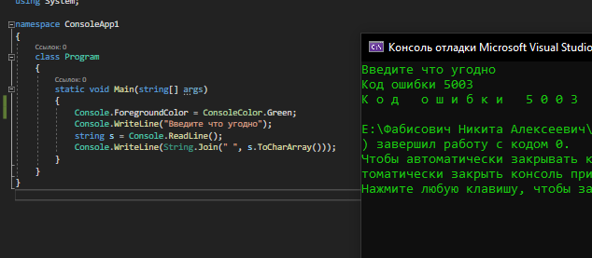
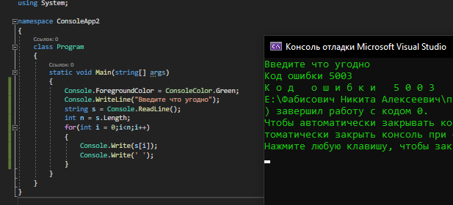

Задание №2
С клавиатуры вводится строка S, содержащая по крайней мере один символ пробела. Вывести подстроку, расположенную между первым и последним пробелом исходной строки. Если строка содержит только один пробел, то вывести пустую строку.

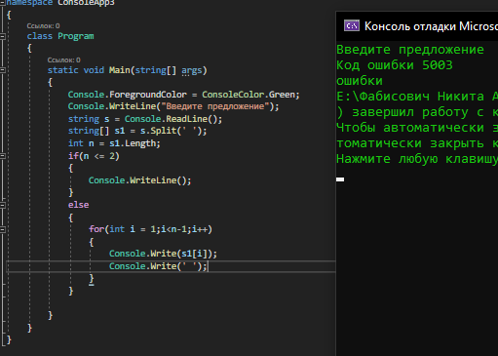

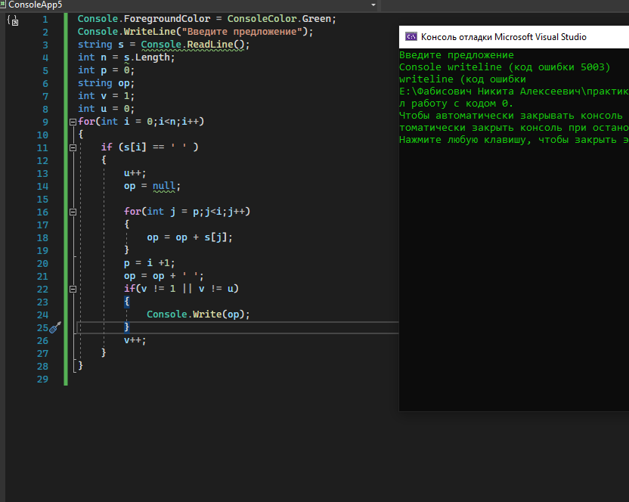
Контрольные вопросы:
- Какими способами можно создать строку?
String a =;
из массива символов
и с помощью методов
- К каким типам данных относятся строки?
структурированных
- Какова максимально возможная длина строки?
2^31 символов
- С величиной какого типа данных совместим по присваиванию отдельный символ строки?
char
- Как осуществляется доступ к отдельному символу строки?
String a = “строка”;
int n = 3;
a[n] = o;
- Какая функция (процедура) является аналогом операции сцепления (+) при работе со строками?
concat

